INDÍTÁS

Először a főmappát (root) kell kiválasztani. Ennek kell tartalmaznia a klasztereket.

A főmappa tallózása után le tudja még egyszer ellenőrízni a megadott útvonalat.

Amennyiben a megfelelő mappát választotta ki, kattintson a “tovább” gombra.

FONTOS: Minden funkció futtatásánál futtatunk hibakereséseket. A hibák egy külön felugró ablakban jelennek meg. A dokumentáció nem fog kitérni minden szélsőséges esetre, hanem csak a program rendeltetés szerű használatát mutatja be.

FONTOS: Az olyan felugró ablakoknál, ahol az opciók be vannak számozva mindig csak az általa választott opció ***számát*** kell megadni a mezőben.

VIGYÁZAT: A főmappa inicializálásakor lefut egy tisztítási folyamat, ami törli a hibákat okozható mappákat és/vagy fájlokat.

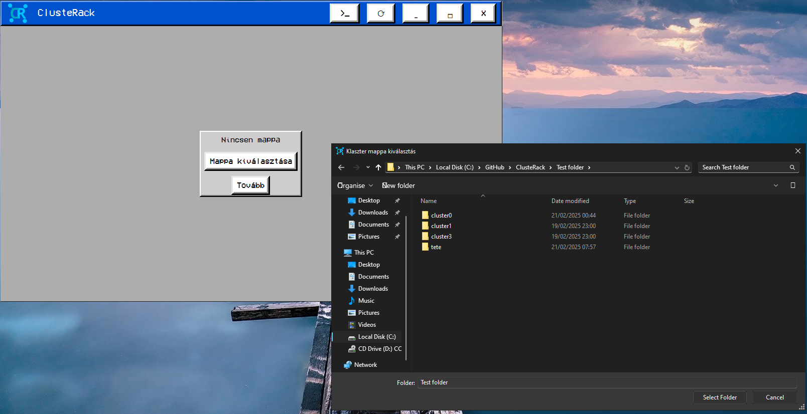

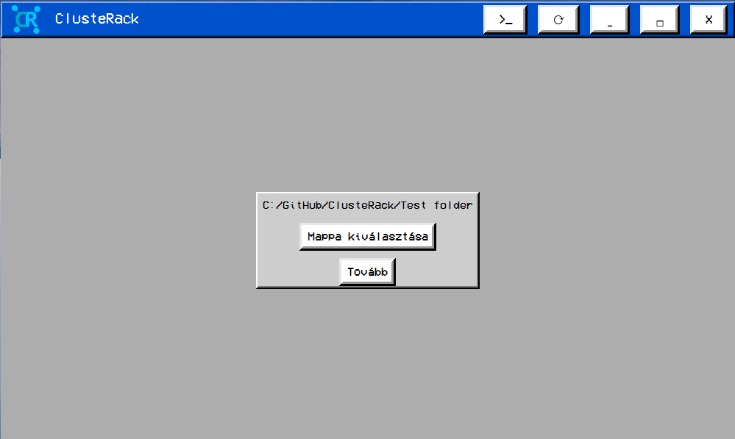

KIEGÉSZÍTÉS: Ha a főmappa tartalmaz hibás klasztereket, számítógépeket és/vagy ismeretlen fájlokat., akkor figyelmeztet minket a hibákról és el tudjuk dönteni, hogy mit szeretnénk csinálni.

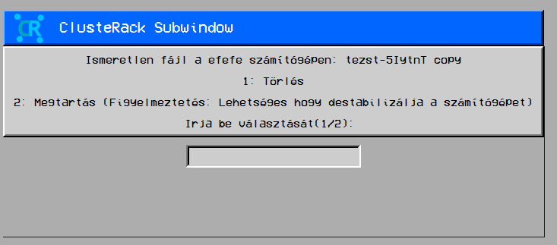

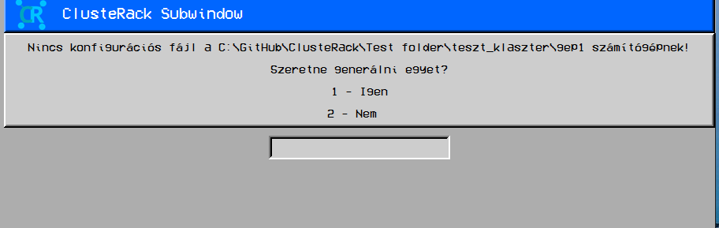

Ezek után a program betölti azt a felületet, amihol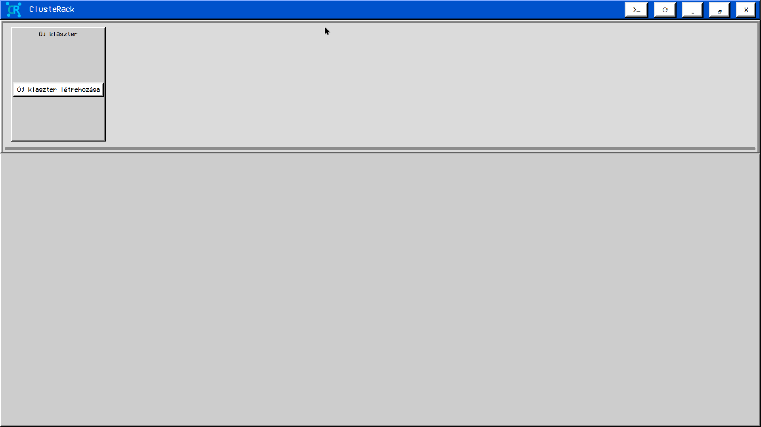 tudjuk kezelni a klasztereket.

Gombok és a klaszterlista

**Gombok**



A gombók működése balról-jobbra:

1. Parancssor: megnyitja a program parancsorát, ahol a úgyan abban a mappában dolgozhatunk a beépített parancsokkal.
2. Újratöltés: a program nem frissül, ha kívülről módositjuk a fájlokat. Ezzel a gommbal újratölti magát a program és megjelennek a változtatások.
3. Minimalizálás: leteszi a programot a tálcára
4. Maximalizálás: kiteszi maximális képernyőre a programot
5. Bezárás: kilép a programból

**Klaszterlista:**

Egy vízszintes listában jeleníti meg a főmappa klasztereit. Amennyiben nincsennek, lehetőséget ad, hogy készítsen egyet.

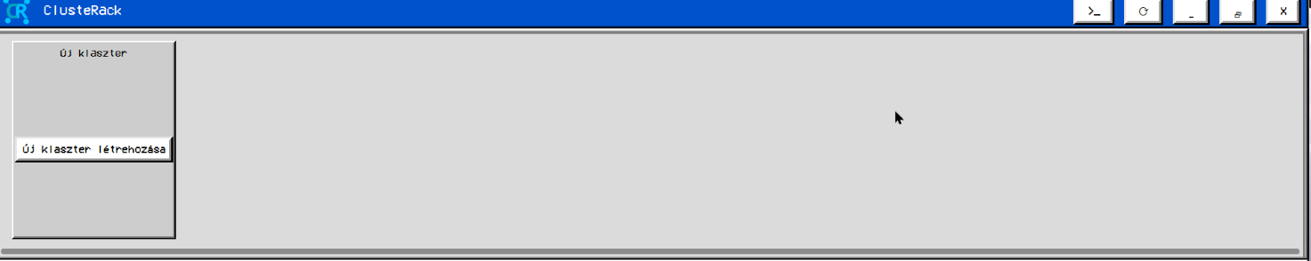

KIEGÉSZÍTÉS: A klaszterlista egyaránt megjeleníti, hogy mennyi gépet tartalmaz egy klaszter. A gépeket rack szekrényekkel ábrázolja,

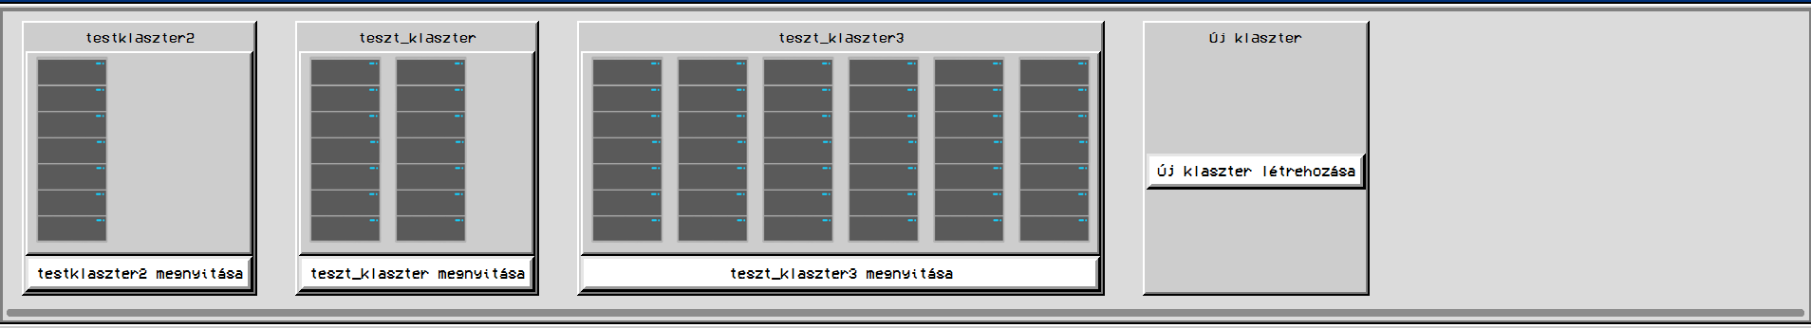

Az “Új klaszter létrehozása” gombra kattintva megjelenik egy felugró ablak. Itt meg kell adni a klaszter nevét.

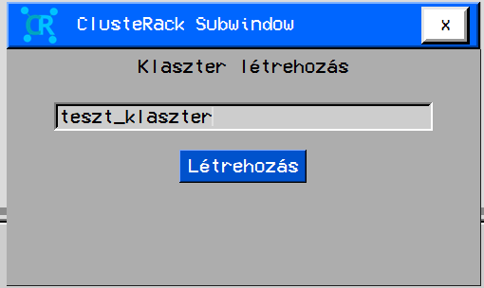

A “létrehozás” gomb megnyomása után létrejön a klaszter és megnyílik a klaszternézet.

Klaszternézet

A klaszternézet tartalmazza a kiválasztott klaszter funkcióit és információit.

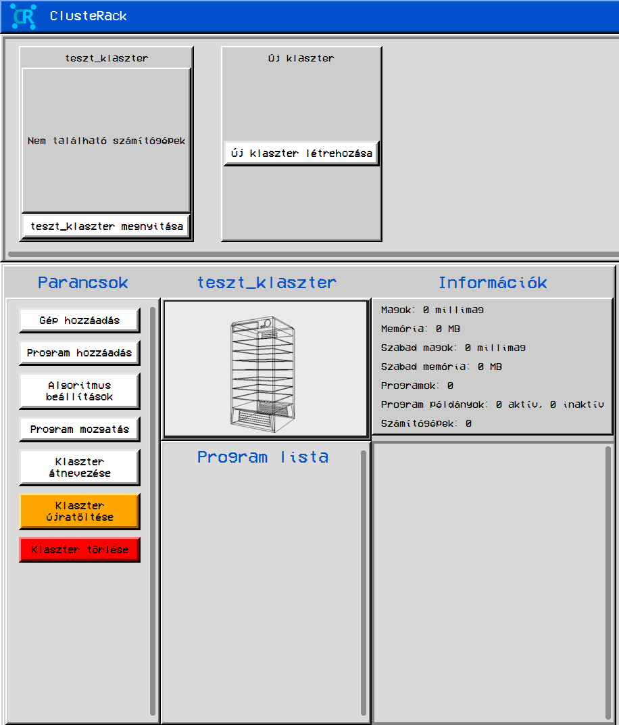**Bal (Parancsok) oszlop:**

Itt vannak a gombok a klaszter kezeléséhez.

**Középső oszlop:**

Itt láthatunk egy 3D modelt a klaszterről. Annyi gépet jelenít meg, amennyit tartalmaz. Maximum 8 lehet benne.

Program lista: megjeleníti a .klaszter fájlban található programokat és itt tudjuk majd kezelni azokat.

**Jobb (Információk) oszlop:**

Megmutatja az információkat a klaszterről és alul a gépeket.

**Parancsok oszlop**

**Gép hozzáadás:**

Ezzel a gombbal lehet új számítógépet hozzáadni a klaszterhez. Meg kell adni a nevét és a rendelkezésre álló erőforrásait. A “létrehozás” gomb lenyomása után újratölti magát a felület és megjelenik a gép.

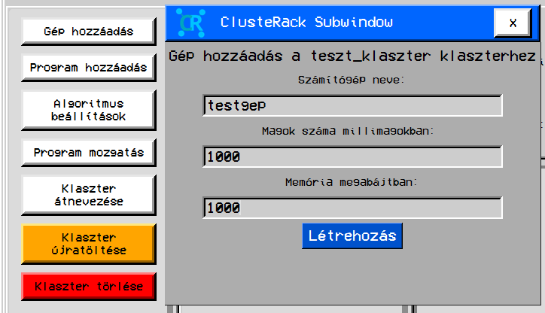

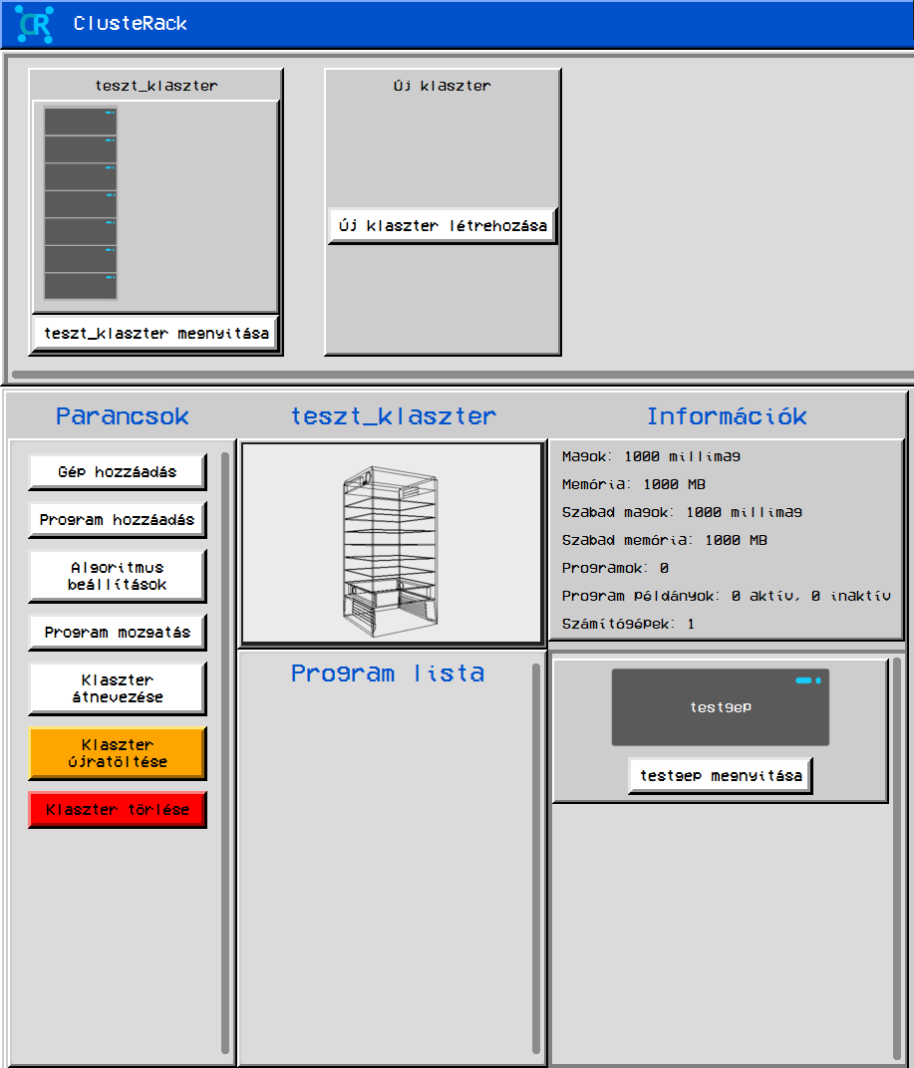

**Program hozzáadás**

Amennyiben egy új programot akar hozzáadni a klaszterhez, azt itt tudja elvégezni. A felugró ablakban a k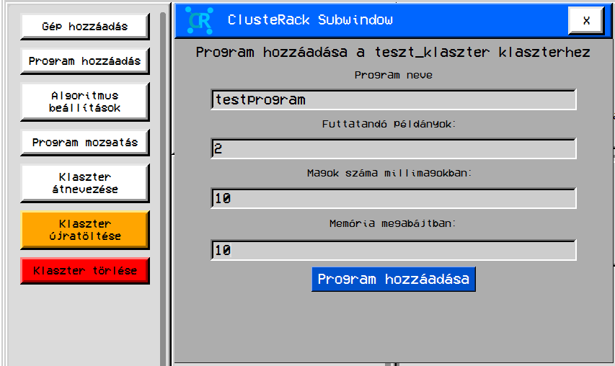övetkezőket kell megadni: program neve, példányszám, szükséges magok száma millimagokban és szükséges memória megabájtban. A “Program hozzáadásakor” létrejön a program és bekerül az adott klaszter .klaszter fájlába.

Ezek után megjelenik egy másik ablak, hogy a program nem fut elég példányszámban, tehát észlelte a klaszter és létre kell hozni belőle példányokat.

Amennyiben az 1. opciót választotta, a klaszter létrehozta és kiosztotta a példányokat, ha a 2. opciót, akkor a klaszter nem hozott létre pédányokat belőle.

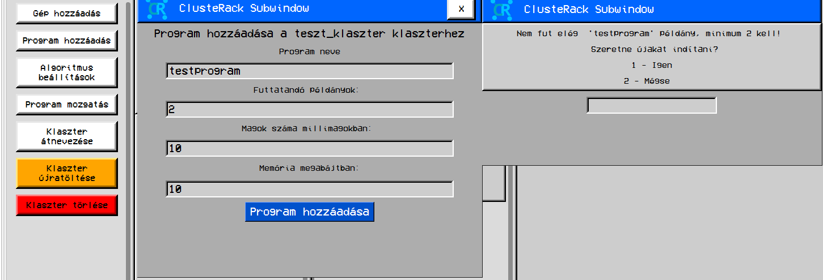

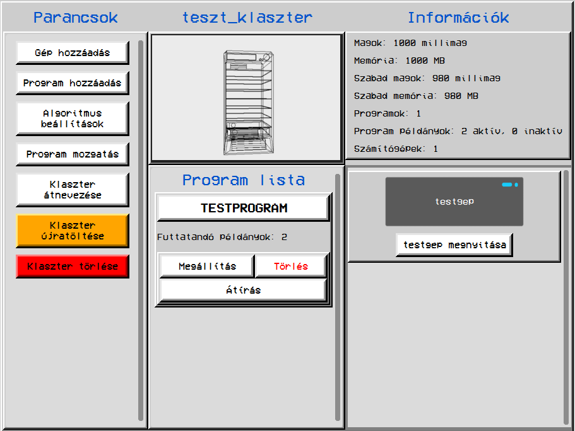

**Algoritmus beállítások gomb:**

A klasztereknek 3 fajta program példány elosztó algoritmusa van. Ezek pontos működését a fejlesztői dokumentációban találja meg. Az algoritmusok a következők: load_balance, best_fit és fast. Ezek közül a legördülő menüben tud választani és a “futtatás” gombbal tudja lefuttatni.

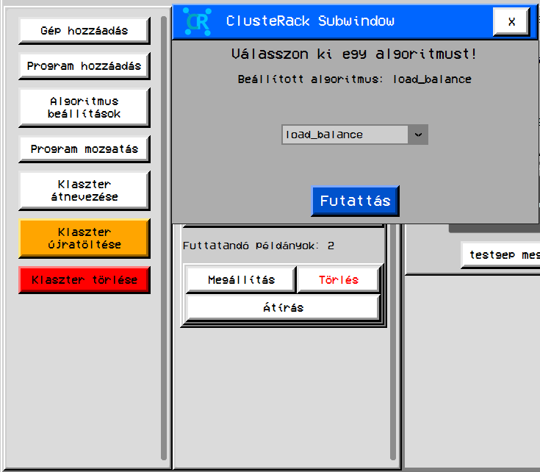

**Program mozgatás:**

A rendszerünk képes programokat mozgatni klaszterek között. Ezen gomb lenyomásakor megnyílik egy újabb felugró ablak, ahol kiválaszthatja a programot, amit át akar helyezni, és a cél klasz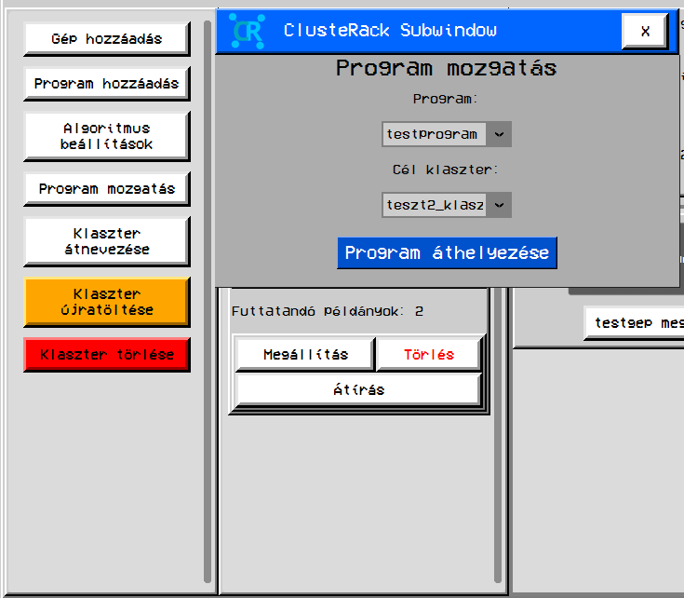tert.

**Klaszter átnevezés:**

A kiválasztott klaszter nevét is meg lehet változtatni, Itt csak az új klaszter nevet kell megadni.

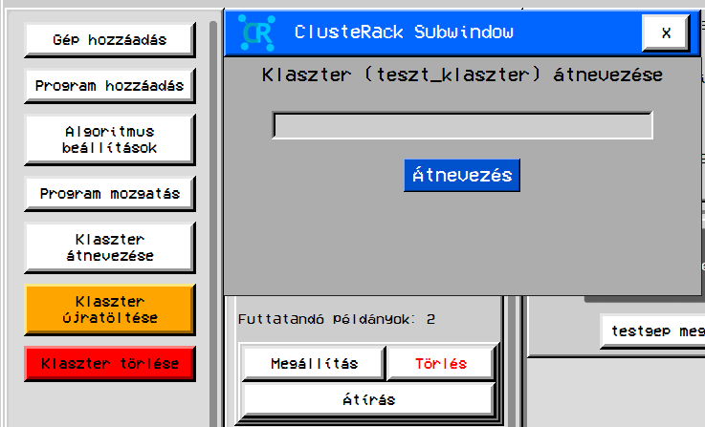

**Klaszter újratöltése:** ez a gomb újratölti a klasztert és klaszter nézetet is.

**Klaszter törlése:** ezzel a gommbal törölheti a klasztert.

Középső oszlop

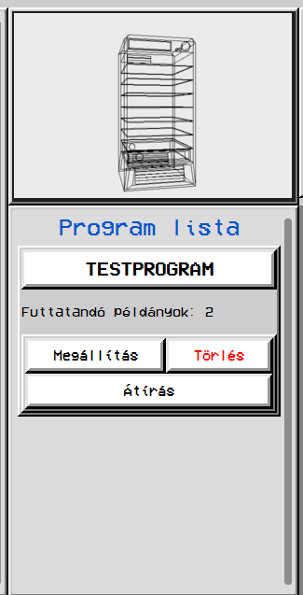

A **program lista** alatt találja meg a klaszteren lévő aktív és inaktív programokat.

**Megállítás gomb:** leállíttja az adott program példányait. Nem törli őket.

**Törlés gomb:** törli az adott programotés példányait a klaszter gépeiről.

**A program nevére kattintva:**

Itt megnézheti az adott program példányait.

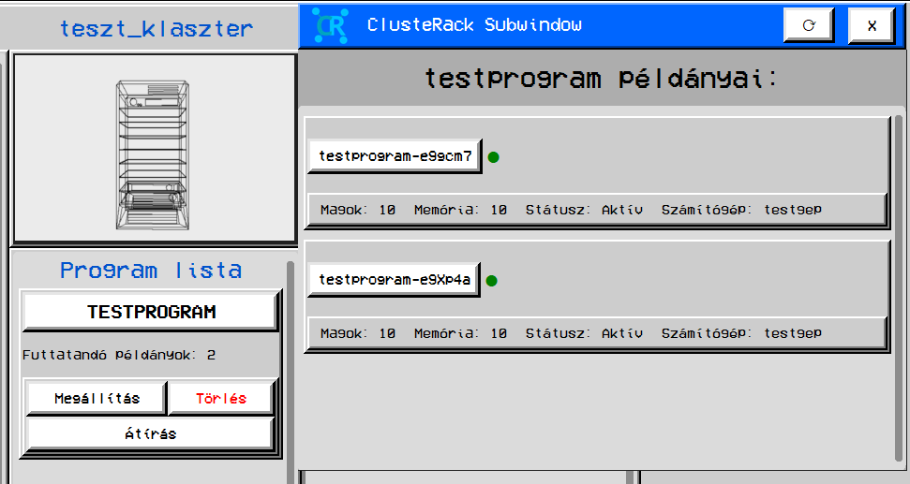

A nevükre kattintva megnyithatja egy külön ablakban az adott program példányt, ahol egyaránt tudja kezelni is.

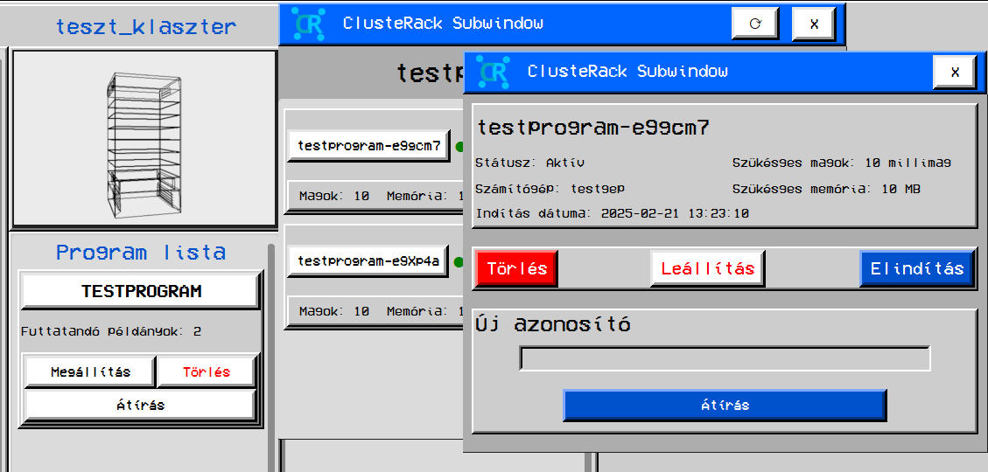

**Átírás:**

Ez a gomb ad lehetőséget a program adatai módosítására.

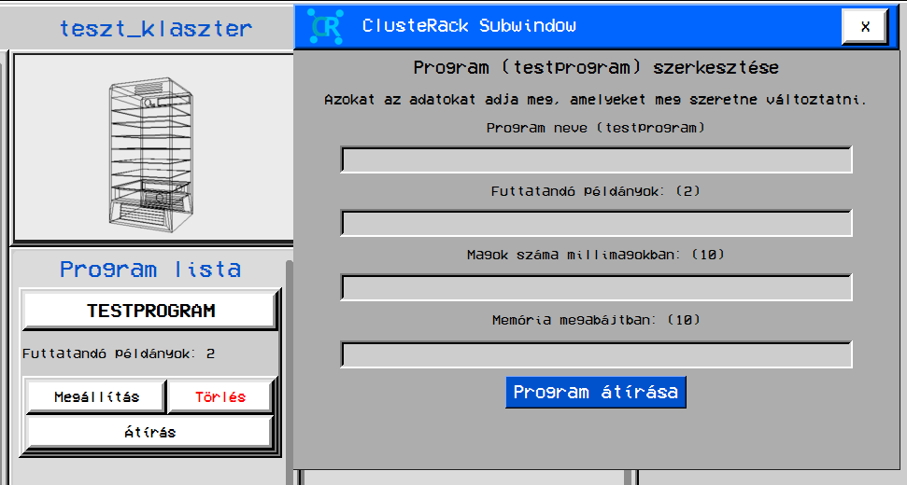

Itt ahogy a felugró ablakon is olvasható, csak annak a tulajdonságnak kell új értéket megadni, amit meg akar változtatni. A “program átírása” gomb megnyomásakor átírja a klaszter a megváltoztatott adatokat.

KIEGÉSZÍTÉS: felléphetnek hibák, hogyha túl nagy példányszámot vagy túl nagy futtatáshoz szükséges memóriát és/vagy magot ad meg.

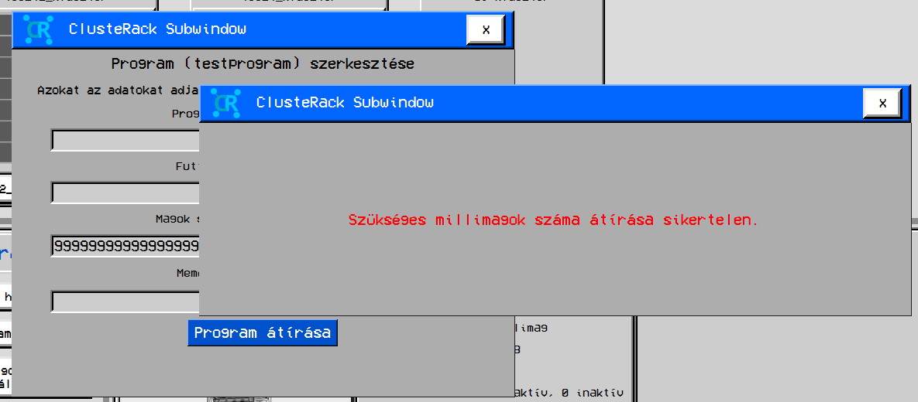

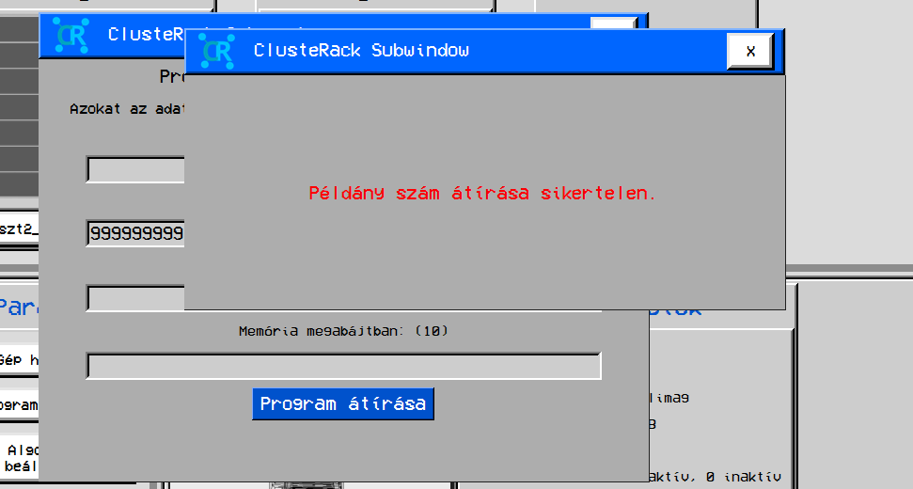

Információk oszlop

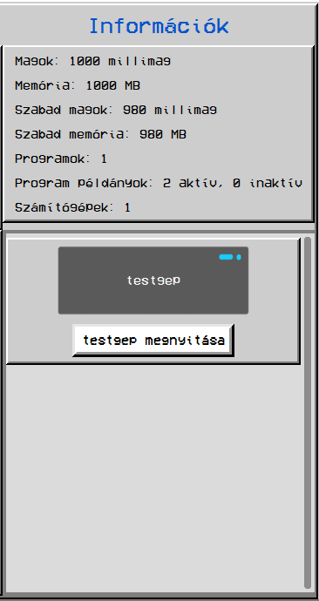

Itt láthatja az összegzet rendelkezésre álló erőforrásokat, szabad erőforrásokat, programok és számítógépek számát és a program példányok aktív és inaktív számukat.

Alul láthatja a **géplistát**, ahol meg tudja nyitni a kiválaszott gépet **számítógép nézet**ben, ahol kezelni tudja azt.

Számítógépnézet